Содержание

1 Модуль «Поиск по сайту» 2
1.1 Создание базы индексации 3
1.2 Редактирование базы индексации 5
1.3 Просмотр журнала индексации 5
1.4 Очистка базы индексации 7
1.5 Удаление базы индексации 8

Модуль «Поиск по сайту»
Модуль «Поиск по сайту» в составе ПО Системы S.Builder предназначен для индексации материалов сайта и реализации поиска по страницам сайта.
Для того чтобы войти в модуль «Поиск по сайту» выберите в Mеню разработчика команду Поиск по сайту:
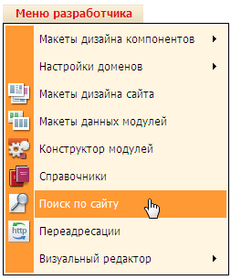
После загрузки модуля окно пользователя будет выглядеть следующим образом:
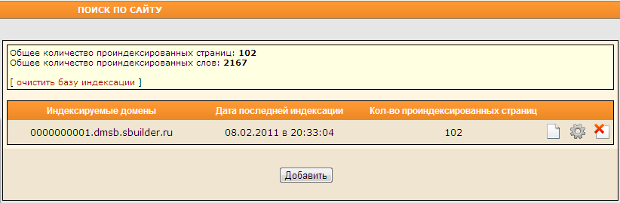
На странице будут отображаться:
- информация о количестве проиндексированных страниц и слов на сайте,
- ссылка для очистки текущей базы индексации,
- список баз индексации для каждого из индексируемых доменов, построенных на базе данной CMS,
- кнопка Добавить для создания новой базы индексации.

Создание базы индексации
Чтобы создать новую базу индексации нажмите на кнопку Добавить на странице модуля «Поиск по сайту». Откроется диалоговое окно Добавление / Редактирование настроек:
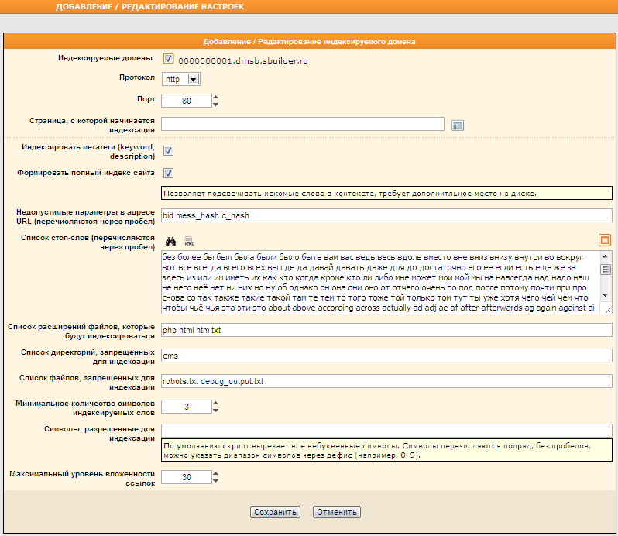
В поле Индексируемые домены установите флажки в поля, соответствующие доменам, для которых создается база индексации. Далее выберите из выпадающего списка протокол, а с помощью стрелок укажите порт.
В поле Страница, с которой начнется индексация нажмите на кнопку , после чего в открывшемся окне Управление страницами выберите страницу, с которой будет начинаться индексация (обычно это страница, на которой выводится карта сайта), нажмите на кнопку Выбрать:
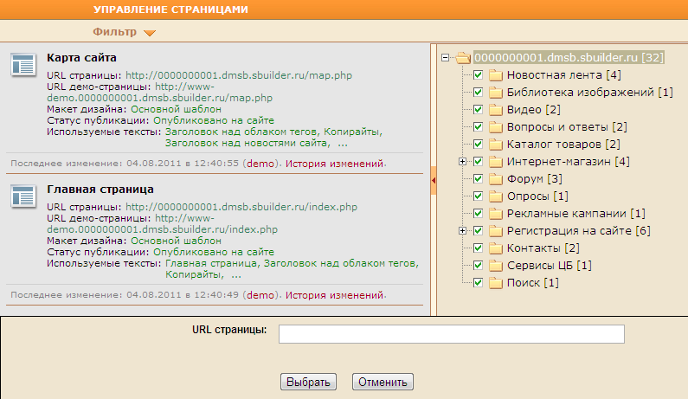
Если поле Страница, с которой начнется индексация оставить пустым, то индексация будет начинаться со страницы index.php.

При необходимости индексировать метатеги, а также формировать полный индекс сайта установите флажки в соответствующие поля.
Далее в соответствующих полях перечислите через пробел недопустимые параметры в адресах страниц, список стоп-слов (слова, которые встроенная поисковая система будет игнорировать), а также списки расширений файлов, которые будут индексироваться, директорий и файлов, запрещенных для индексации.
В поле Список стоп-слов кнопка предназначена для развертывания текстового поля на все диалоговое окно Добавление / Редактирование настроек. Чтобы свернуть текстовое поле в начальное состояние, воспользуйтесь кнопкой .
Используя стрелки , укажите минимальное количество символов в словах, которые будут проиндексированы.
По умолчанию при индексации игнорируются все небуквенные символы. Если необходимо индексировать какие-то из небуквенных символов, перечислите их без пробелов (можно также указать диапазон символов через дефис, например, 0-9) в поле Символы, разрешенные для индексации.
При помощи стрелок задайте максимальный уровень вложенности ссылок, которые требуется индексировать. Если в поле Максимальный уровень вложенности ссылок указать значение, равное нулю (=0), то индексация производиться не будет.
Для сохранения базы индексации нажмите на кнопку Сохранить.

После сохранения настроек поиска индексация сайта будет проводиться в автоматическом режиме согласно расписанию, заданному в модуле «Планировщик заданий» (подробности см. в разделе «Планировщик заданий»).

Редактирование базы индексации
Чтобы редактировать ранее созданную базу индексации нажмите на кнопку в строке, соответствующей базе. Откроется диалоговое окно Добавление / Редактирование настроек (описание см. в предыдущем пункте настоящего документа).
После внесения необходимых изменений для сохранения и закрытия диалогового окна нажмите на кнопку Сохранить.

Просмотр журнала индексации
Для просмотра журнала индексации страниц сайта нажмите на кнопку в строке, соответствующей базе индексации выбранного домена.
После загрузки страницы Журнал индексации в окне пользователя отобразится таблица – список проиндексированных страниц:
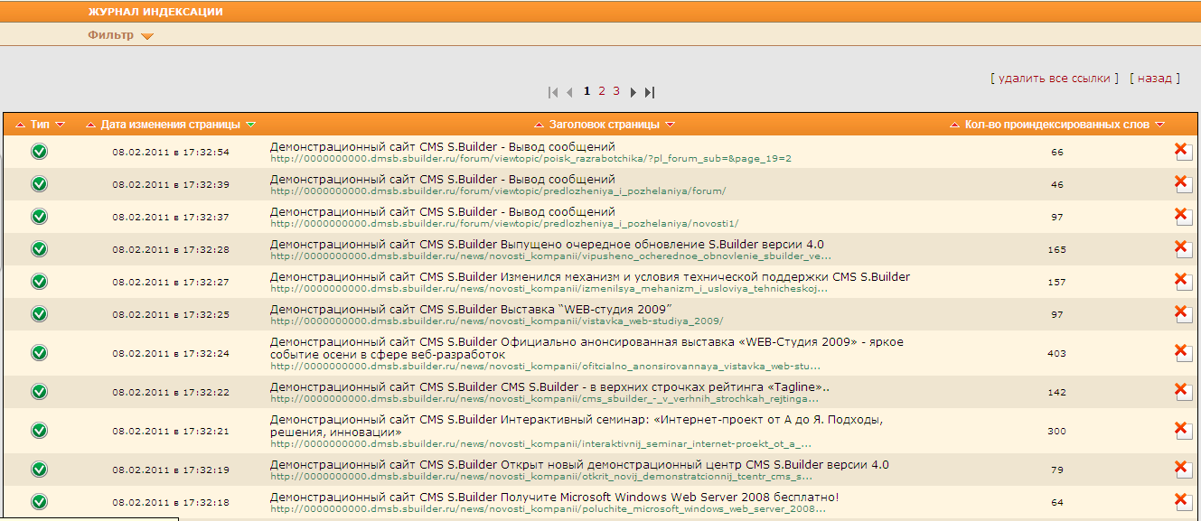
Пиктограмма в первом столбце таблицы будет указывать на то, как прошла индексация той или иной страницы:
– страница открылась и была успешно проиндексирована,
– страница не открылась, индексация не состоялась,
– страница открылась, но данных для индексации не было найдено.
Далее (слева направо) в столбцах будут отображены:
- Дата и время последнего изменения страницы;
- Заголовок и адрес (URL) страницы;
- Количество проиндексированных слов на странице;
- В крайнем правом столбце для каждой из страниц в журнале будет расположена кнопка , предназначенная для удаления выбранной страницы из журнала индексации.
После удаления страницы из журнала индексации ее невозможно будет найти через форму поиска на сайте.

Чтобы удалить все ссылки в журнале индексации нажмите на гиперссылку удалить все ссылки в верхнем правом углу страницы. Появится запрос на подтверждение намерения:
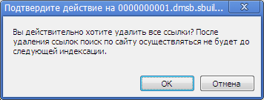
Нажмите на кнопку ОК, чтобы завершить удаление.
После удаления всех ссылок из журнала индексации поиск на сайте будет недоступен до следующей переиндексации.
Расписание индексаций задается в модуле «Планировщик заданий» (подробности см. в разделе «Планировщик заданий»).

Если записей о страницах в журнале очень много, то бывает удобнее записи в таблице отфильтровать. Для этого следует нажать на кнопку . Откроется следующая панель:
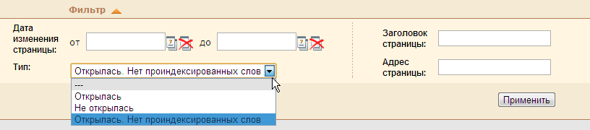
Задайте вручную или выберите из выпадающего списка признак, по которому следует фильтровать записи, после чего нажмите на кнопку Применить.
Сортировать записи в журнале индексации можно по каждому из столбцов, используя кнопки в виде треугольных стрелок и . Стрелка, окрашенная в зеленый цвет , указывает на признак, по которому записи были отсортированы.
Для возвращения в модуль «Поиск на сайту» перейдите по гиперссылке назад в верхнем правом углу страницы.

Очистка базы индексации
Для очистки базы проиндексированных страниц и слов, например, в случае, когда содержимое сайта было сильно изменено и требуется обновление базы, нажмите на гиперссылку очистить базу индексации на странице модуля «Поиск по сайту».
Появится запрос на подтверждение намерения:
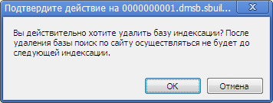
Для завершения процедуры очистки базы нажмите на кнопку ОК.
После очистки базы индексации поиск на сайте будет недоступен до следующей переиндексации.
Расписание индексаций задается в модуле «Планировщик заданий» (подробности см. в разделе «Планировщик заданий»).

Удаление базы индексации
Для удаления базы индексации нажмите на кнопку в строке, соответствующей базе. Откроется запрос на подтверждение намерения:
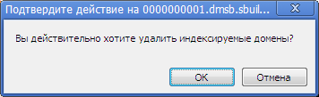
Для завершения операции нажмите на кнопку ОК.

